Викторина «Что я знаю об истории своего города»
Тематическая викторина «Знаешь ли ты свой город?»
Цель:
Расширение кругозора детей.
Задачи:
Закрепить и расширить знания детей о родном городе.
Прививать любовь детей к родному краю.
Воспитывать патриотические чувства в детях.
Ход занятия:
1. Расскажу я вам, друзья,
Про зеленый славный город!
Здесь живет моя семья,
Этот город всем нам дорог!

2. Любим мы по парку
Весело гулять,
Разноцветною листвой
Друг друга осыпать!

3. Как прекрасен город наш,
Чистый, светлый и уютный!
Летом радует он глаз,
И зимой морозной, вьюжной!

4. Городок наш сказочный –
Покров наш родной!
С самого рождения
Дружим мы с тобой!

Учитель:
Наш город называется Покров. А как называются жители нашего города? (Покровчане)
Я хочу предложить вам просмотреть небольшое видео о Покрове.
(Просмотр видео)
Город наш небольшой, но это наш город, мы живем здесь, поэтому любим и бережем его.

5. Есть у каждого на свете
Свой родимый уголок
Для меня таким, поверьте,
Стал наш тихий городок.

6. Раньше я не понимала
И печалилась порой,
Если мама после сада
Нас вела пешком домой.

7. Мы экскурсий не хотели,
Мы хотели на качели!
Но теперь я стала старше
И проснулся интерес:
Про родной и славный город
Разузнать всё, наконец.

8. Каждый день я с нетерпеньем
Жду, когда пойдём гулять,
Потому что мама может
Обо всём мне рассказать:
Про скульптуры, монументы
И про памятник Победы,
Про спортсменов, мастеров,
Знаменитых земляков…

9. Я всё-всё про город знаю,
И теперь я понимаю:
Мы должны гордиться им,
Нашим городом родным!

Учитель:
Разделитесь, пожалуйста, на 2 команды. Придумайте им название, связанное с нашим городом.
Если знаете ответ на вопрос – нужно сразу же поднять руку. Команды приготовились.
1 гейм. «Любимый город Покров»
- Почему наш город называется Покров?
- Сколько лет нашему городу?
- Назовите главные улицы города?
- Какие города и села находятся около нашего города?
- Назовите мэра нашего города?
- Назовите главное предприятие нашего города?
- Какие памятники есть в нашем городе?
- Что обозначают три волны на гербе нашего города?
Песня «О Покрове»

2 гейм «Наш лес - зеленый друг»
- Какие реки протекают на территории нашего города?
- Почему наше озеро называется Черное?
- Какие животные обитают в наших лесах?
- Какие животные живут в воде?
- Назовите птиц, обитающих в наших лесах?
- Какое животное и какую птицу называют санитаром леса?
- Назовите лиственные деревья наших в лесах?
- Назовите хвойные деревья наших в лесах?
- Какие цветы расцветают у нас ранней весной?
- Для чего создана «Красная книга»?

3 гейм «Ты мне – я тебе»
Команды задают загадки о природе.

4 гейм «Конкурс капитанов»
- К вам приехали друзья, по каким памятным местам вы бы их повели?
- Какими видами спорта можно заниматься в нашем городе?
Игра продолжается, и сейчас – супервопрос для капитанов. Внимание – чёрный ящик!
Здесь хранится то, без чего не может обойтись ни один ребёнок. Здесь хранится то, что любят почти все взрослые. Здесь хранится то, что есть во всех продуктовых магазинах. Это производят в нашем городе. ВОПРОС: Что же хранится в чёрном ящике?
Верно, это шоколадки, которые я хочу подарить всем знатокам.

Подведение итогов викторины.

Приложение 2.
Итоговая викторина.
Цели:
- Расширение кругозора детей, их знаний по окружающему миру, раскрыть важность рационального использования и охраны окружающей природы.
- Воспитание экологической культуры, бережного отношения к окружающей природе, желание заботиться о ней.
- Воспитание чувства ответственности за свои поступки по отношению к объектам природы.
(В игре принимают участие три команды по шесть человек в каждой).
Ход урока:
1. Организационный момент.
1. Есть на земле огромный дом
Под крышей голубой.
Живут в нём солнце,
дождь и гром,
Лес и морской прибой.
2. Живут в нём птицы и цветы,
Весенний звон ручья,
Живёшь в том светлом доме ТЫ
И все твои друзья.
3. Куда б дороги не вели
Всегда ты будешь в нём.
ПРИРОДОЮ родной земли
Зовётся этот дом.
(Л. Дайнеко)
Дорогие ребята, сегодня мы с вами побываем в удивительном мире природы: на речке, в поле, в лесу и на полянке. Побываем в гостях у животных, заглянем в царство грибов. Вас ждут интересные вопросы и весёлые игры.
Давайте разделимся на 3 команды.
Оценивать ваши знания в ходе соревнования команд будет жюри. Болельщики тоже могут принести своей команде дополнительный балл за правильный ответ, но и за плохое поведение они могут лишить свою команду балла.
I. Первая станция. «Царство растений».
Ведущий. Нашу Землю называют Зелёной Планетой. Кто подарил ей зелёный наряд?
Деревья и травы, цветы и кустарники. Они всюду вокруг нас. На крайнем севере и в жаркой пустыне. Высоко в горах, в лесу, на лугу и у самой воды. Тысячи видов, сотни тысяч названий.
Итак в путь. Первая станция нашего путешествия «Царство РАСТЕНИЙ».
1-й конкурс. Викторина «Узнай растение».
Каждая команда внимательно слушает свой вопрос.
- На какие группы можно разделить все деревья? (Хвойные и лиственные).
- Какие деревья называют вечнозелеными? (Ель, сосну). Почему?
- Какие деревья с белой корой? (Береза, осина).
Все обходят это место
Здесь земля как будто тесто
Здесь осока, кочки, мхи
Нет опоры для ноги.
(Болото)
- Какая ягода бывает красной, белой, жёлтой, черной? (Смородина).
- На этом цветке любят гадать влюблённые девушки. (Ромашка).
- Какой газ необходим для дыхания растений? (Кислород).
- Это самый первый цветок, появляющийся из-под снега. (Подснежник).
- Какой цветок называют – царицей цветов? (Роза).
- Какое дерево дает сладкий сок? (Берёза)
- Как называется растение, которое жжётся?
- У каких деревьев листья осенью красные? (Клен, рябина).
- Листья какого дерева и без ветра трепещут? (Осина).

Задание для болельщиков.
На лесной полянке нас встречают белка и ёж. Каждый по своему готовится к зиме. Прыгает непоседа белка. Собирает орехи, желуди, целый день работает белка и всё посматривает на соседа ежа, который к осени ленивым, неповоротливым стал, мало бегает по лесу, не ловит мышей, забирается в сухие листья и дремлет.
Белка: Что-то ты, ёж, совсем разленился. Почему к зиме не готовишься, еды не запасаешь. Зимой есть нечего будет.
Ведущий: Рассмеялся ёж и что-то тихо сказал белке. Что же ёж сказал белке?
Какую птицу назвали «крылатой кошкой»? (сова)
Название какого растения говорит, где оно живет? (подорожник)
Дерево – символ нашей Родины. (береза)
Конкурс « Шифрограмма».
Ведущий: Каждая команда получит листок, на котором написано зашифрованное название животного. Команда должна как можно быстрее расшифровать эту запись. Ключ к расшифровке – алфавит. Дети разгадают животное и как раз вспомнят алфавит.
1-а, 9-з, 17-п, 25-ч,
2-б, 10-и, 18-р, 26-ш,
3-в, 11-й, 19-с, 27-щ,
4-г, 12-к, 20-т, 28-ъ,
5-д, 13-л, 21-у, 29-ы,
6-е, 14-м, 22-ф, 30-ь,
7-ё, 15-н, 23-х, 31-э,
8-ж, 16-о, 24-ц, 32-ю,
33-я,
Задание 1 команде:
14- 6- 5- 3- 6- 5- 30
(медведь)
Задание 2 команде:
19- 20- 18- 6- 12- 16- 9- 1
(стрекоза)
Ответить по очереди на вопрос «Кто, где живет»
Медведь живет в (берлоге)
Волк живет в … (логове)
Белка - в … (дупле.)
А ёж и лиса живут в … (норах.)
Где живёт заяц? (Под кустом.)
Где живет бобер? (хатке)
Угадать, какое животное рассказывает о себе?
У меня стройное тело, пушистый длинный хвост, длинные уши с кисточками, мех рыжий, питаюсь – семенами хвойных деревьев; ем также грибы, ягоды, насекомых. Живу в дуплах или в гнездах на деревьях. (белка)
Я – хищник, питаюсь дикими и домашними животными, в поисках пищи передвигаюсь на большие расстояния. (волк)
Нюх у меня очень острый. Самое большое лакомство для меня – полевые мыши. Чуть пискнет мышь – и я услышу ее за сотню метров, даже зимой, когда та прячется под снегом. (лиса.)
А у меня хвост служит рулем, а иногда парашютом. (белка)
А я могу жить в норке с барсуком. (лиса)
Я – самый неуклюжий и косолапый и зимой сосу лапу. (медведь)
У меня гладкая блестящая шерсть, живу я в хатке и умею строить большие плотины. (бобер)
А я осенью теряю рога. (лось)
У меня зимой появляются детеныши. (медведь)
Конкурс «Закончи определение»
Командам выдаются конверты, в которых написаны определения животных. Их нужно дописать и назвать по три животных данного класса.
- Животные, у которых шесть ног, называются (насекомые - муха, пчела, бабочка)ж;
- Животные, тело которых покрыто перьями, называются (птицы - ласточка, голубь, воробей);
- Водные животные, тело которых покрыто чешуей, называются (рыбы - окунь, карась, щука);
- Животные, тело которых покрыто шерстью, называются (звери - волк, лиса, медведь).
Подведение итогов.

Приложение 3.
Интеллектуальная игра «Животные и растения лесов Петушинского района»
Цели:
- Систематизировать и расширить представление детей о лесе и его значении, прививать любовь к природе.
- Способствовать расширению кругозора, развитию творческих способностей и познавательной активности учащихся.
- Формировать экологическое мышление и экологическую культуру детей.
- Воспитывать сознательное отношение к окружающему миру, нормы поведения в лесу, умение работать в коллективе.

Оформление кабинета: выставка художественной и научно-популярной литературы; выставка фотографий; картина И.И. Шишкина «Корабельная роща» (репродукция); на бутафорских листьях высказывания замечательных людей о лесе, народные пословицы, поговорки, афоризмы.

Леса, так же, как озера, моря и реки, - лучшее украшение земли, ее великолепный праздничный наряд. Константин Паустовский

Леса украшают землю… Они учат человека понимать прекрасное и внушают ему величавое настроение. Антон Павлович Чехов

Леса – это не только украшение земли, ее великолепный и удивительный наряд… Леса – величайшие источники здоровья и вдохновения. Это – исполинские зеленые лаборатории, вырабатывающие кислород, уловители ядовитых газов и пыли. Леонид Максимович Леонов
Я страстно полюбил лес, с тех пор как узнал его поближе, и чем больше его узнаю, тем больше люблю. И это всегда так бывает: чтобы полюбить, надо узнать, - не зная, нельзя любить. Кто полюбит лес, тот будет его беречь. Дмитрий Кайгородов

Лес – богаче царя. Пословицы и поговорки

Лес, состоящий исключительно из одних сосен, называется бором. Все остальные породы дерев, теряющие свои листья осенью и возобновляющие их весною, как-то: дуб, вяз, осокорь, липа, берёза, осина, ольха и другие, называются чёрным лесом, или чернолесьем. Сергей Аксаков, «Записки ружейного охотника Оренбургской губернии»

Мне лепетал любимый лес: Верь, нет милей родных небес. Нигде не дышится вольней Родных лугов, родных полей… Николай Некрасов

Возле леса жить – голоду не видать. Пословица.

Лесные дары для каждой поры. Пословица.

Лес поит, кормит, одевает, укрывает, согревает. Пословица.

Лес видит, а поле слышит. Пословица.

Леса от ветра защищают, урожаю помогают. Пословица.

Лес родит реки. Пословица.

Лесная полоса – всему полю краса. Пословица.

Много леса – не губи, мало леса – береги, нету леса – посади! Пословица.

Без леса не было бы жизни на земле. Л. Леонов

Ход мероприятия:
Дети читают стихи
Ученики:
- Мне лепетал любимый лес:
Верь, нет милей родных небес.
Нигде не дышится вольней
Родных лугов, родных полей… (Николай Некрасов)

2. Все темней и кудрявей березовый лес зеленеет;
Колокольчики ландышей в чаще зеленой цветут;
На рассвете в долинах теплом и черемухой веет,
Соловьи до рассвета поют. (Иван Бунин)

3. Шуми, шуми, зеленый лес!
Знаком мне шум твой величавый,
И твой покой, и блеск небес
Над головой твоей кудрявой.
Я с детства понимать привык
Твое молчание немое
И твой таинственный язык
Как что-то близкое, родное. (И. Никитин)

4. Люблю дорожкою лесною,
Не зная сам куда, брести;
Двойной глубокой колеею
Идешь - и нет конца пути...
Кругом пестреет лес зеленый;
Уже румянит осень клены,
А ельник зелен и тенист;-
Осинник желтый бьет тревогу;
Осыпался с березы лист
И, как ковер, устлал дорогу...
Идешь, как будто по водам,
- Нога шумит... а ухо внемлет
Малейший шорох в чаще, там,
Где пышный папоротник дремлет,
А красных мухоморов ряд,
Что карлы сказочные, спят... (А. Майков)

5. Лес, точно терем расписной,
Лиловый, золотой, багряный,
Веселой, пестрою стеной
Стоит над светлою поляной.
Березы желтою резьбой
Блестят в лазури голубой,
Как вышки, елочки темнеют,
А между кленами синеют
То там, то здесь в листве сквозной
Просветы в небо, что оконца.
Лес пахнет дубом и сосной,
За лето высох он от солнца. (И. Бунин)

Учитель: Сегодня проводим интеллектуальную игру на знание животных и растений леса нашего Петушинского района. Лес – это чистый воздух. Это дом для зверей и птиц, это грибные поляны и душистые, вкусные ягоды. Многие писатели и поэты рассказали нам о лесе. Замечательный писатель и большой любитель природы Михаил Пришвин писал: «Мы – хозяева нашей природы и она для нас кладовая солнца с великими сокровищами жизни. Рыбе – вода, птице – воздух, зверю – лес, степь, горы, а человеку нужна Родина. И охранять природу – значит охранять Родину».
Почему он назвал лес кладовой солнца? Какие клады хранятся в лесу?
Давайте разделим всех ребят на две команды, пусть каждая команда придумает себе название.
Жюри будет оценивать ваши ответы: за каждый правильный ответ – жетон.
1 конкурс.
Отгадай деревья по их описанию.
1. Что же это за девица:
Не швея, не мастерица,
Ничего сама не шьет,
А в иголках круглый год.
(Ель, сосна)
Ель это вечнозеленое хвойное дерево. Его листья – это иголки. Ветки ели называются «лапы». Из древесины ели получаются отличные музыкальные инструменты и бумага.
2. У меня длинней иголки,
Чем у елки.
Очень прямо я расту
В высоту.
Если я не на опушке,
Ветки – только на макушке.
(Сосна)
Сосна любит простор и солнце. В сосновом лесу, который называется бор, деревья растут на расстоянии друг от друга, а ковер из опавших иголок не дает пробиться лишней поросли. Находиться в сосновом лесу приятно и полезно. Сосны самые древние деревья на нашей планете. Некоторые сосны старше египетских пирамид. Их возраст почти 5000 лет.
3. С моего цветка берет
Пчелка самый вкусный мед.
А меня все ж обижают:
Шкуру тонкую сдирают.
(Липа)
Липа известна нам своими душистыми цветами. Это одно из самых медоносных деревьев. Пчелы очень любят липу. Также, из цветов липы можно заваривать полезный чай.
4. Что за дерево стоит –
Ветра нет, а лист дрожит?
(Осина)
Много связано с осиной легенд и поверий. Осине приписывают свойство отгонять нечистую силу. Листочки на осине дрожат от малейшего ветерка, как будто от страха.
5. Русская красавица
Стоит на поляне,
В зеленой кофточке,
В белом сарафане.
(Береза)
Учитель:
Именно березку считают символом России. Береза, хоть и кажется нежной и хрупкой, она довольно неприхотлива, может расти и на сухих песках и на болотистых почвах. Белая кора березы называется береста. Она защищает дерево от перегрева, отражая солнечные лучи. Береза приносила пользу людям с давних времен. Когда не было бумаги, люди писали на бересте. Также, из коры делали туески, корзины, хлебницы, кружки и т.д. Из лыка плели лапти. Из древесины изготавливали мебель. Также, из березки весной можно получить вкусный березовый сок. О березе поэты слагали стихи и песни.
6. Весной зеленела,
Летом загорела,
Осенью надела
Красные кораллы.
(Рябина)
7. Я из крошки-бочки вылез,
Корешки пустил и вырос,
Стал высок я и могуч,
Не боюсь ни гроз, ни туч.
Я кормлю свиней и белок –
Ничего, что плод мой мелок.
(Дуб)
Дуб – мощное красивое дерево. Дуб издавна считался символом богатырской силы и здоровья. Как лев среди зверей, так дуб среди деревьев считается «царем». Дубы живут около 500 лет.
8. С округлыми листочками,
И майскими цветочками,
С соцветиями тонкими,
И с шишечками звонкими.
И строгой осенью она
Стоит, как летом, зелена.
И лист роняет за листом,
К зиме готовится притом.
Ответ: ольха
Учитель:
В лесном царстве ольха представлена деревьями и высокими кустарниками. Ольха – растение довольно интересное. Не надевает она ни золотых, ни багряных нарядов. До самых суровых дней осени сохраняет она своё темно-зелёное одеяние.
Ольха – растение почвоулучшающее.
Ранней весной, когда природа улыбается, ольха тоже пытается поднять нам настроение. Она «надевает» серёжки. Серёжки красочные, эффектные. Ольха при этом выглядит настоящей красавицей.
Декоративные свойства ольхи широко используются в ландшафтном дизайне. Среди её представителей есть особь совершенно необыкновенная. Называется – Красножилковая. Лист этого дерева крупный, блестящий, с розовыми или красными жилками. Очень эффектно и впечатляюще!
9. Ветки деревца – как руки,
Серебристые листы.
А из гибких, тонких прутьев
Можно многое сплести:
И диваны, и корзины,
Стулья, кресла и гардины.
И полезна, и красива
Вечно плачущая…
(Ива)
Ветви ивы тонкие и длинные свисают вниз как распущенные волосы у девушки. Иногда ива «плачет» - листья выделяют капельки воды, которые падают на землю как слезы. Это происходит, если корнями поглощается больше воды, чем нужно.
Первые таблетки аспирина изготавливались из ивовой коры, и это далеко не единственное лекарство, созданное из древесных даров. -
10. Сучки рогатые,
Плоды крылатые,
А лист — ладошкой,
С длинной ножкой.
(Клён)
Клён легко отличить по его резным листьям. Осенью листья клёна окрашиваются в разные цвета и выглядят очень живописно.

Задание 2: Вспомните, кто из зверей обитает в лесу.
Если знаете зверей -
Назовите поскорей.

Нет конца у строчки,
Где стоят три точки.
Кто придумает конец,
Тот и будет молодец!
(Каждой команде прочитывается четверостишие. Задача – дополнить стихотворную строчку так, чтобы получилось верно и в рифму.)
1. Догадайтесь, кто же это?
В шубку рыжую одета.
И не рыба, и не птица.
Это – хитрая... (лисица)
Лисица недаром считается хитрым зверем. Она может долгими часами лежать перед мышиной норой, прикидываясь мёртвой, чтобы ослабить бдительность своей потенциальной добычи, и затем неожиданно напасть.
2. У него иголочки,
Как в лесу на елочке.
Зверя лучше не тревожь!
Он колючий. Это... (еж)
Ежи живут только в лесу. Этот маленький лесной трудяжка все ночное время бегает, перебирая своими короткими ножками, в поисках еды. Питается ягодами, червяками, улитками, иногда ловит грызунов и змей. Днем отсыпается в своей норке. Кроме лисы и филина ежик не боится никого, в случае опасности сразу сворачивается в колючий клубок.
3. Что за зверь такой лесной?
В белой шубке он зимой.
Всех боится зверь-трусишка.
Как зовут его? (Зайчишка)
У зайца, типичного лесного жителя, одна задняя лапа короче другой. Именно поэтому заяц бегает, петляя, что помогает ему уворачиваться от атакующего его в этот момент хищника.
4. Чтобы выстроить плотину,
Запасет он древесину.
Зверь трудолюбив и добр,
Тащит бревна к речке... (бобр)
Бобры начинают запасать ветки для строительства хаток ещё с осени. Вход в жилище они располагают под водой, а саму норку делают выше этого уровня. Благодаря мощным челюстным мышцам и острым зубам, имеют большую силу укуса. Они способны валить и мощные деревья, но, к сожалению, по этой причине как раз и происходит множество смертей этих животных.
Поистине поражаешься их способности к строительству. Плотины, возведенные ими, видны даже из космоса. Они показывают невероятные результаты в их сооружении. Длина плотин может составлять 700 метров.
5. У него рога ветвисты,
А бока чуть-чуть пятнисты.
Всех катать ему не лень,
Возит саночки... (олень)
Когда говорят об оленях, на ум приходит образ кроткого животного. Однако, они не так не опасны, как это может показаться на первый взгляд. Еще пару веков назад популяция оленей стала резко сокращаться из-за постоянной охоты на них. Особенно ценилось их мясо, которое более питательное, чем обычное красное мясо, ценными также считаются их рога. В настоящее время охота на оленей запрещена.
6. Кто по зарослям идет,
На ходу листву жует?
Лучше с ним гулять поврозь.
Этот зверь – рогатый... (лось)
Самое большое животное из семейства оленевых. У него самые крупные рога из всех млекопитающих, Лосям страшны только медведи, волков взрослые здоровые особи практически не боятся, благодаря мощным рогам и копытам.
7. Что за птица на суку
В рощице поет: «Ку-ку»?
Неприметная пеструшка,
А зовут ее... (кукушка)
Взрослая кукушка за час съедает до ста гусениц, при этом работает так по десять часов. А если в лесу, где она живет, появляется много вредителей, то птица будет трудиться до тех пор, пока не уничтожит всех насекомых.
8. Догадайтесь, что за птица:
Ночью ей совсем не спится,
Не поможет сон-трава,
Только днем заснет... (сова)
Совы наиболее известны своим умением ловко охотиться на мышей, которые в свою очередь поедают за один лишь сезон килограмм злаковых. Каждая представительница ночных птиц способна истребить 1000 грызунов.
9.Знают взрослые и дети -
Тонкие плетет он сети,
Мухам враг он, а не друг.
Как зовут его? (Паук)
Так как у пауков нет ушей, они слышат звуки с помощью растущих на ногах волосков. Запахи они чувствуют тем же способом – чувствительными волосками.
В то время как одни виды пауков почти слепы, другие отличаются очень острым зрением.
10. Вот букашка-работяга.
Целый день трудиться рада.
Ношу на спине своей
Быстро тащит... (муравей)
Первым фактом, который свойственен почти всем муравьям, независимо от того, где они обитают, является удивительное трудолюбие. Стороннему наблюдателю может показаться, что насекомые хаотично двигаются из муравейника и обратно, а на самом деле у каждого из них есть обязанности, за невыполнение которых может быть назначено наказание и даже смертная казнь.

Задание 3.
В лесу произрастает много ягод. Какая команда больше всех вспомнит названий ягод. Пишите на листочках и по истечении времени сдавайте их жюри.
Собирать ягоды можно на протяжении лета, осени и даже зимой. Самыми первыми появляются земляника и клубника. Их лучше собирать в начале лета, когда ягоды созреют и наберутся вкуса. За брусникой, черникой, костяникой и голубикой – ходят в хвойные леса. Такие ягоды, как клюква и морошка, растут возле сырых мест. Чаще всего на болотах или возле ручейков или рек. Отличным десертом станут малина и ежевика. Однако, собираясь в лес, нужно обратить внимание, что не все ягоды съедобны. Ядовитые ягоды – опасны для жизни!

Задание 4.
Перед вами на столе стоит корзинка. На парте лежат картинки грибов с подписанными названиями. Отгадываете загадку и кладете в корзинку данный гриб.
1. Что за желтые сестрички
Спрятались в траве густой?
Вижу я их всех отлично,
Заберу скорей домой.
Очень чистый, вкусный гриб –
Рад и повар, и грибник.
Эти желтые сестрички
Называются…
(Лисички)

2. У тенистого лога
Вырос гриб-недотрога:
Чуть нажмешь на бочок –
Глядь, уже синячок.
(Моховик)

3. Нет грибов дружней, чем эти, -
Знают взрослые и дети –
На пеньках растут в лесу,
Как веснушки на носу.
(Опята)

4. Царь грибов на толстой ножке –
Самый лучший для лукошка.
Он головку держит смело,
Потому что гриб он…
(Белый)

5. Не спорю - не белый,
Я, братцы, попроще.
Расту я обычно
В берёзовой роще.
(Подберезовик)

6. Я в красной шапочке расту
Среди корней осиновых.
Меня увидишь за версту –
Зовусь я - …
(Подосиновик)

7. Вдоль лесных дорожек
Много белых ножек
В шляпках разноцветных,
Издали приметных.
Собирай, не мешкай!
Это …
(Сыроежки)

8. Догадайтесь-ка, ребята:
Шляпка у него мохната.
Гриб, как розовое ушко.
Как зовут его?
(Волнушка)

9. Бледная она стоит,
У нее съедобный вид.
Принесешь домой - беда,
Будет ядом та еда.
Знай, что этот гриб - обманка,
Враг наш - бледная…
(Поганка)

10. А вот кто-то важный
На беленькой ножке.
Он с красной шляпкой,
На шляпке горошки.
(Мухомор)

Отдайте свои корзинки жюри. Пока они оценивают выполнение этого задания, послушайте интересные факты о грибах.
Грибы являются одними из самых необычных представителей живого мира нашей планеты, и долгое время ученые не могли решить, к какому же типу организмов их отнести – растениям или животным. В итоге, было принято решение выделить отдельный тип организмов – царство грибов.
Рассказывая о грибах, белый гриб нельзя обойти вниманием. Его на Руси издавна считали деликатесом и царем среди себе подобных. Если даже не упоминать о его вкусовых качествах и аромате, который, кстати, сохраняется даже после сушения, все равно оказывается, что белый гриб – замечательный подарок природы. В нем обнаружены антибиотики, убивающие палочку Коха, и противоопухолевые вещества. Людям, имеющим малокровие, а также воспалительные заболевания, белый гриб очень полезен. А кроме того, он укоряет процесс заживления ран, нормализует функции щитовидной железы, улучшает состояние ногтей, волос и кожи, а также помогает организму восстановиться после инфекций. Не гриб, а целая аптека!
«Тихая охота» - так называют сбор грибов. Люди идут в лес не только для того, чтобы разнообразить свое меню, – этот процесс сродни медитации, он приносит покой и умиротворение.
Памятка: как собирать грибы
- Никогда не следует брать незнакомый гриб, если есть сомнения, лучше оставить его или посоветоваться со взрослыми.
- Нельзя брать большие переросшие грибы. Даже в чистых районах, они - кладезь вредных веществ.
- Место для сбора грибов не должно быть расположено возле дорог и промышленных объектов – чем дальше в лес, тем безопасней.
- Собирать грибы лучше всего в утренние часы.
- Никогда нельзя пробовать грибы на вкус, даже если это сыроежки.
- Выкручивание и выламывание гриба из грибницы – кощунственное действие по отношению к природе. У грибника всегда с собой должен быть небольшой ножик, которым удобно подрезать ножку гриба.
- Нежелательно использовать пластиковые ведра и целлофановые мешки для сбора грибов – если поездка предстоит длительная, а погода теплая, то возможно перегревание содержимого мешка и его порча.

Задание 5.
В лесу растут травянистые растения. Определите название растения по внешнему виду, запишите на листочке. Сдать лист жюри.
Огромное видовое разнообразие представляют собой однолетние и многолетние травы в лесу:
Болиголов
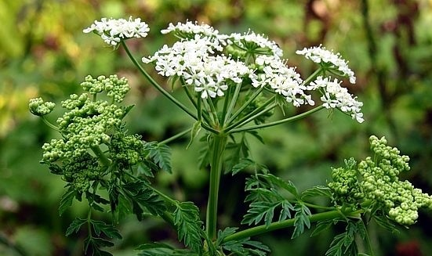

Нивяник обыкновенный
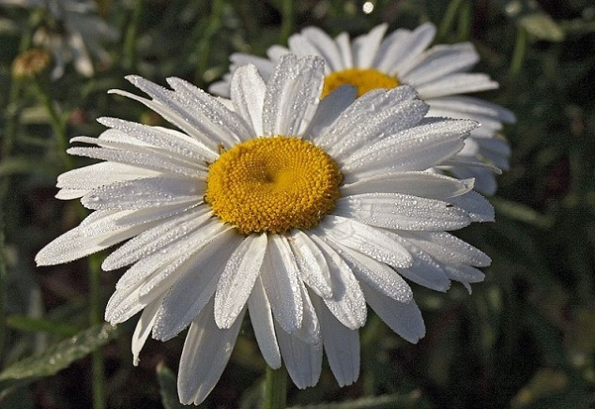

Клопогон
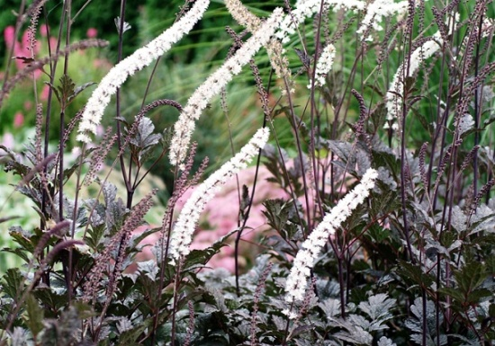

Чистотел большой
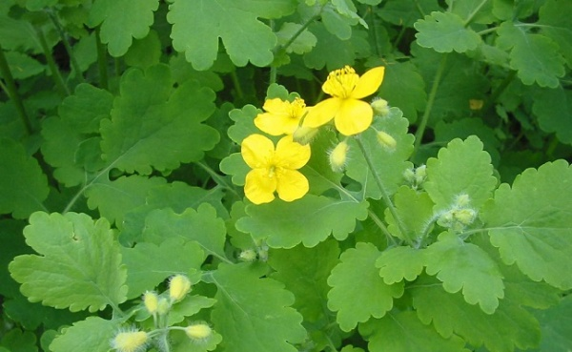

Крапива
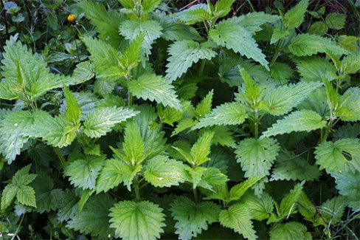

Кислица обыкновенная
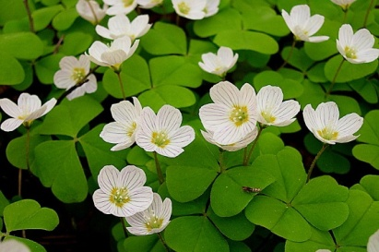
Очень интересное растение – кислица, особенно ее листья. Они весьма чувствительны к изменению погоды: перед ненастьем складываются вдоль и поникают; складываются они и на ночь. Также не любят листочки и много солнца, поэтому при ярком свете также складываются. Листочки могут опуститься, если кто-то потревожит их: человек или животное. Листья кислицы остаются зелеными даже зимой; под снегом они такие же свежие, как и летом! Это удивительно! В мае травка кислица цветет довольно крупными для своих небольших размеров бело-розоватыми цветочками с пятью лепестками. Семена созревают в коробочке. Потом, когда семена созревают, коробочка резко трескается и от этого семена с силой выбрасываются на довольно далекое расстояние – до 2 метров. На семенах кислицы есть крохотные природные пружинки, поэтому и сами семена могут прыгать. В природе они прыгают, когда разбухают от влажного воздуха.
В народе растение ошибочно называют заячьей капустой, так как считают, что весной ею любят угоститься зайцы. Листья кислицы могут употреблять люди: их для вкуса кладут в салаты, вместо щавеля – в щи.

Лопух
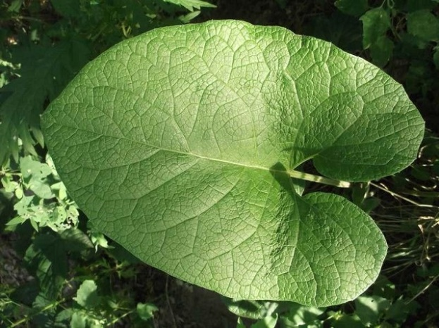
Осот болотный
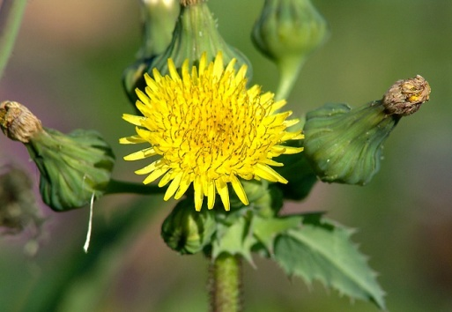

Медуница
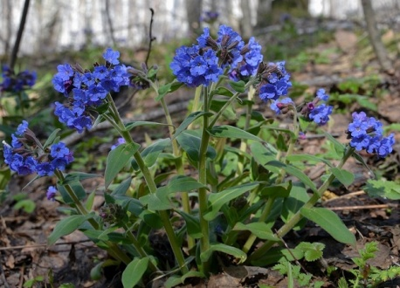

Сныть обыкновенная
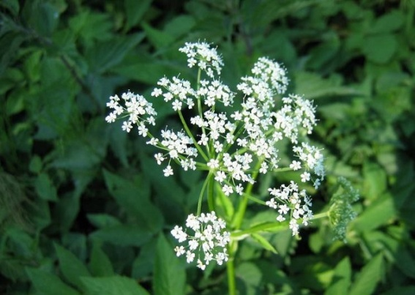

Кипрей
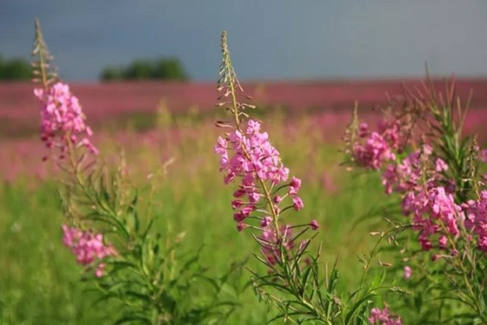
Кипрей или иван-чай считают растением-«комбинатом», потому что его можно использовать для многих целей. Например, его молодые корневые отпрыски употребляют в пищу вместо спаржи и капусты. Корневища сами по себе сладкие, их едят в сыром виде или вареными.
Из высушенных листьев кипрея заваривают вкусный чай (отсюда и название самого растения – Иван-чай), из молодых листьев и побегов делают салаты.
Раньше семена с пухом кипрея употреблялись для набивки подушек.
Из стеблей можно вить настоящие веревки.
Иван-чай – растение медоносное и лекарственное

Колокольчик персиколистный
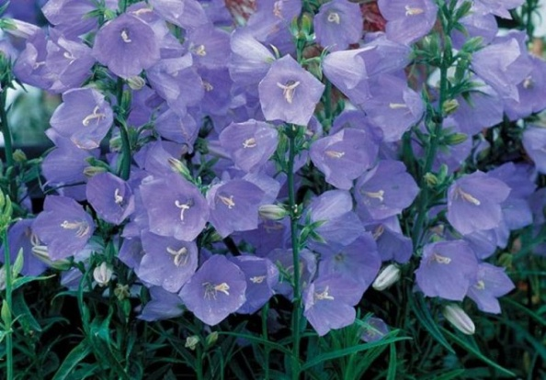

Горицвет кукушкин
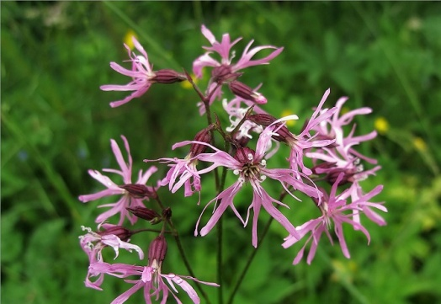
Отдайте свои листочки жюри. Пока они оценивают выполнение этого задания, послушайте интересные факты о лесных растениях.

Задание 6.
Гонка за лидером. Какая команда даст больше ответов на вопросы ведущего.
- Какое растение может жить без воды?
- Какое растение цветет весной без листьев?
- Какого цвета ствол у осины?
- Какое дерево в Петушинском районе цветет последним в году?
- Как называются листья ели?
- Растет ли дерево зимой?
- Березовый лес обычно называют.. рощей (березовая роща).
- Сосновый лес принято называть.. бором (сосновый бор).
- Густой, частый лес, заросль нередко называют.. чащей (непроходимая чаща).
- Что делает ёж зимой? (Спит)
- Кто был летом рыжий, а зимой становится серый? (Белка)
- Какая перелётная птица не строит гнезда и не выводит птенцов? (Кукушка)
- Как называются птицы, которые остаются зимовать? (Зимующие)
- Какая птица выводит птенцов зимой? (Клёст)
Пока жюри подводит итоги, давайте вспомним как надо вести себя в лесу.
Правила поведения в лесу.
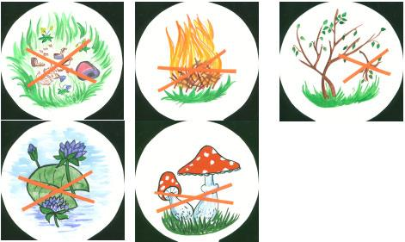
1.Не ломай ветки!
2. Осторожно, муравейник!
3. Не жги костры!
4. Не рви цветы в природе!
5. Осторожно, мухомор!
6. Не сорить!
7. Береги животных!

Итог викторины.
Подводятся итоги, награждается команда победителей.
Ведущий: Бесценна российского леса краса
Зеленое золото – наши леса.
Ребята, внимательно посмотрите на деревья, растущие вокруг школы, вблизи дома. Какие они большие и красивые: и клены с резными листиками, и березы в нарядных сарафанчиках, и высокие тополя. Они были бы еще красивее, если бы их не ломали, не лазили по деревьям.
Давайте беречь и охранять природу. Не забывай те слова М.М. Пришвина: «Охранять природу – значит охранять Родину!

